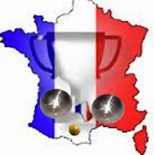
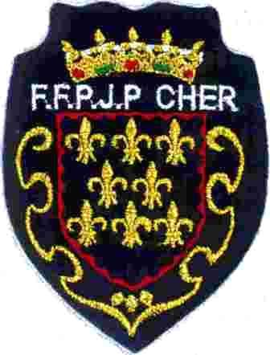
COUPE de
FRANCE 2018/2019
Tirage du Premiertour

16 -La Guerche contre 35 -Meillant
03 -Vallenay contre 29 -B A C
31 -Cuffy contre 18 -Beffes
19 -Clémont contre 22 -Mehun
33 -La Chapelle d'ang contre 04 -Herry
30 -Sancoins contre 15 -Orval
05 -St Doulchard contre 12 -St Germain
36 -Culan contre 21 -Marseilles les Aubigny
24 -Charost contre 26 -Chateauneuf
09 -Jouet sur l'Aubois contre 11 -C B Vierzon
07 -Pétanque Berruyère contre 01 -Marmagne
32 -Allouis contre 14 -Levet
02 -Bois d'Yèvre contre 10 -Nohant en Gout
17 -Cerbois contre 27 -Argent
20 -Aubigny contre 25 -Bruère
08 -Charly contre 06 -Lignières
34 -Villabon contre 23 -Trouy

Le club en gras reçoit la rencontre
Le résultat doit être envoyé aux responsables de la coupe de France dans les plus brefs délais par mails, téléphone ou par S M S.
jacquesyves3548@gmail.com ou 06/76/47/12/70
Exemple : Le numéro 37correspond au club pour la coupe 2018/2019 pour le tirage de celle ci.
Sur le blog du comité vous aurez les règlements(coupe de France,coupe du Cher),les feuilles de match(coupe de France,coupe du Cher),la liste des engagés avec les coordonnées et les tirages dans la rubrique coupe de France.

Bonne chance à tous. Faites vous plaisir Réalisé par Jacques GIACALONE
Responsable de la coupe de France

